CОВЕТ  НОВОБУРУНДУКОВСКОГО СЕЛЬСКОГО ПОСЕЛЕНИЯ ДРОЖЖАНОВСКОГО  МУНИЦИПАЛЬНОГО РАЙОНА  РЕСПУБЛИКИ ТАТАРСТАН  Улица Вокзальная, дом 31,  П.ж.-д.ст.Бурундуки, Дрожжановский район 422490 |  |  | ТАТАРСТАН РЕСПУБЛИКАСЫ  ЧҮПРӘЛЕ  МУНИЦИПАЛЬ РАЙОНЫ  ЯҢА БОРЫНДЫК  ҖИРЛЕГЕ СОВЕТЫ  Вокзал урамы, 31 нче йорт,  Борындык тимер юл ст. поселогы,  Чүпрәле районы  422490
РЕШЕНИЕ КАРАР

2026 нче елның 02 апрель № 9/2
Коррупциягә каршы көрәш өлкәсендәге кайбер муниципаль актларны гамәлдән чыккан дип тану турында
Россия Федерациясе Президентының 2025 елның 31 декабрендәге 1009 номерлы "Россия Федерациясе Президентының кайбер актларына үзгәрешләр кертү һәм аларны гамәлдән чыгару турында"гы Указының 4 нче пункты нигезендә, Татарстан Республикасы Чүпрәле муниципаль районының Яңа Борындык авыл җирлеге Советы КАРАР БИРДЕ:
1. Татарстан Республикасы Чүпрәле муниципаль районының Яңа Борындык авыл җирлеге Советының түбәндәге карарларын гамәлдән чыгарырга:
1) 2017 елның 01 августа 29/3 "Интернет" мәгълүмат-телекоммуникация челтәрендәге рәсми сайтта керемнәр, чыгымнар, милек һәм милек йөкләмәләре турында мәгълүмат урнаштыру һәм массакүләм мәгълүмат чараларында бастырып чыгаруны тәэмин итү тәртибен раслау турында";
2) 2021 елның 30 июнендәге 11/2 номерлы "Цифрлы финанс активлары һәм цифрлы хокуклар турында мәгълүмат бирү һәм керемнәр, милек һәм милек йөкләмәләре турында мәгълүмат бирү турындагы кайбер карарларга үзгәрешләр кертү турында";
3) 2015 елның 20 мартындагы 63/3 номерлы "ТР Чүпрәле муниципаль районының Яңа Борындык авыл җирлегендә муниципаль хезмәт вазыйфаларына дәгъва итүче гражданнар тарафыннан керемнәр, милек һәм милек йөкләмәләре турында мәгълүмат бирү, шулай ук ​​ТР Чүпрәле муниципаль районының Яңа Борындык авыл җирлегендә муниципаль хезмәткәрләр тарафыннан керемнәр, чыгымнар, милек һәм милек йөкләмәләре турында мәгълүмат бирү турындагы нигезләмәне раслау турында";
4) 2018 елның 30 ​​октябрендәге 57/1 номерлы "ТР Чүпрәле муниципаль районының Яңа Борындык авыл җирлегендә муниципаль хезмәт вазыйфаларына дәгъва итүче гражданнар тарафыннан керемнәр, милек һәм милек йөкләмәләре турында мәгълүмат бирү, шулай ук ​​ТР Чүпрәле муниципаль районының Яңа Борындык авыл җирлегендә муниципаль хезмәткәрләр тарафыннан керемнәр, чыгымнар, милек һәм милек йөкләмәләре турында мәгълүмат бирү турындагы нигезләмәгә үзгәрешләр кертү турында";
5) 2022 елның 3 июнендәге 23/2 номерлы "Татарстан Республикасы Чүпрәле муниципаль районының Яңа Борындык авыл җирлегендә муниципаль хезмәт вазыйфаларына дәгъва итүче гражданнар тарафыннан керемнәр, милек һәм милек йөкләмәләре турында мәгълүмат бирү, шулай ук ​​Татарстан Республикасы Чүпрәле муниципаль районының Яңа Борындык авыл җирлегендә муниципаль хезмәткәрләр тарафыннан керемнәр, чыгымнар, милек һәм милек йөкләмәләре турында мәгълүмат бирү турындагы нигезләмәгә үзгәрешләр кертү турында";
6) 2023 елның 04 октябрендәге 41/1 номерлы "Татарстан Республикасы Чүпрәле муниципаль районының Яңа Борындык авыл җирлегендә муниципаль хезмәт вазыйфаларына дәгъва итүче гражданнар тарафыннан керемнәр, милек һәм милек йөкләмәләре турында мәгълүмат бирү, шулай ук ​​Татарстан Республикасы Чүпрәле муниципаль районының Яңа Борындык авыл җирлегендә муниципаль хезмәткәрләр тарафыннан керемнәр, чыгымнар, милек һәм милек йөкләмәләре турында мәгълүмат бирү турындагы нигезләмәгә үзгәрешләр кертү турында".
2. Бу карарны Татарстан Республикасының Хокукый Мәгълүматның Рәсми Порталында бастырып чыгарырга.
3. Бу карар басылып чыкканнан соң үз көченә керә.

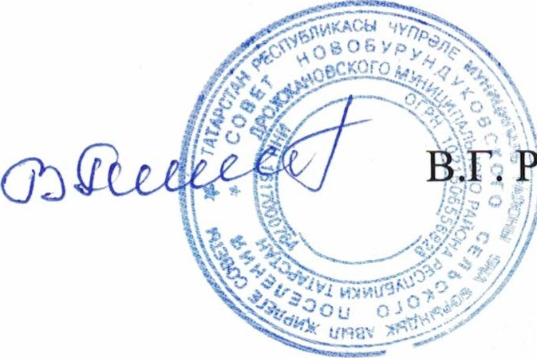
Татарстан Республикасы
Чүпрәле муниципаль районы
Яңа Борындык авыл җирлеге башлыгы: Ранцев

